電通二乙微處理器實驗 實驗結報

實驗名稱
組別 | 23 | 組員 | 林宇傑

- 實驗目的
Arduino UNO D1 – D8 分別接到 LED，實作跑馬燈展 示。

- 實驗步驟
LED 向左及向右執行花色展示
執行自定花色展示: 所有LED亮滅兩次 -> 左移八次 -> 所有LED亮滅兩次 -> 右移八次

- 程式碼 (向左及向右執行花色展示
const byte startPin =15;
const byte endPin = 8;

void setup()
{
for (byte i = startPin; i>= endPin; i--)
{
pinMode(i, OUTPUT);
}
}
void loop()
{
byte i;

for (i=startPin;i>=endPin;i--)
{
digitalWrite(i,HIGH);
}

for(i=startPin;i>=endPin;i--)
{
digitalWrite(i,LOW);
delay(100);
digitalWrite(i,HIGH);
delay(100);
}
for(i=endPin;i<=startPin;i++)
{
digitalWrite(i,LOW);
delay(100);
digitalWrite(i,HIGH);
delay(100);
}
}

- 實驗結果及分析
LED照結果亮燈

- 心得討論
迴圈有點複雜

- 修正電路圖

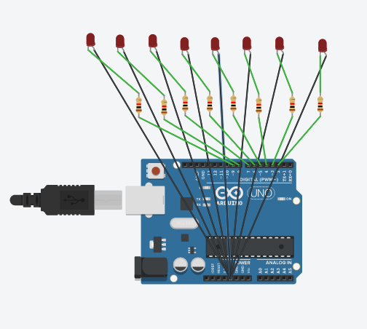

- 修正程式碼(執行自定花色展示: 所有LED亮滅兩次 -> 左移八次 -> 所有LED亮滅兩次 -> 右移八次
const byte startPin = 8;
const byte endPin = 15;
void setup()
{
for (byte i = startPin; i<= endPin; i++)
{
pinMode(i, OUTPUT);
}
}
void loop()
{
byte i;

for (i=startPin; i<= endPin; i++)
{
digitalWrite(i, LOW);
}
delay(1000);
for (i=startPin; i<= endPin; i++)
{
digitalWrite(i, HIGH);
}
delay(1000);
for (i=startPin; i<= endPin; i++)
{
digitalWrite(i, LOW);
}
delay(1000);
for (i=startPin; i<= endPin; i++)
{
digitalWrite(i, HIGH);
}
delay(1000);
//亮滅兩次

for (i=startPin; i<= endPin; i++)
{
digitalWrite(i, LOW);
delay (100);
digitalWrite(i,HIGH);
delay (100);
}//右到左

for (i=startPin; i<= endPin; i++)
{
digitalWrite(i, LOW);
}
delay(1000);
for (i=startPin; i<= endPin; i++)
{
digitalWrite(i, HIGH);
}
delay(1000);
for (i=startPin; i<= endPin; i++)
{
digitalWrite(i, LOW);
}
delay(1000);
for (i=startPin; i<= endPin; i++)
{
digitalWrite(i, HIGH);
}
delay(1000);
//亮滅兩次

for (i=endPin; i>= startPin; i--)
{
digitalWrite(i, LOW);
delay (100);
digitalWrite(i, HIGH);
delay (100);
}//左到右
}

